4.01.1 – Deep-Link-Partner

Release: 1.11

Kurzbeschreibung
Dieses Dokument beschreibt einen Webservice, welcher Action-Links zu einem Partner zurückgeben, dessen Id dem Nutzer allerdings für den Aufruf schon bekannt sein muss.

Ansprechpartner Manfred Klaber manfred.klaber@vvo.at
Dokumentenhistorie
Name | Änderung | Datum
Jens Bühring | Version 1.1.1, Neuanlage | 14.02.2017
Jens Bühring | Version 1.1.2, Anlage Dokument durch Aufteilen des ursprünglichen gemeinsamen Deep-Link-Dokuments | 13.03.2017
Jens Bühring | Version 1.0.1: Versionsnummer an neues Schema angepasst, Reihenfolge der Link-Typ-Codes aufsteigend sortiert, detailliertere Beschreibung des Responseobjekts, neue Fehlermeldung für den Fall, dass der Typ des Deep-Links nicht unterstützt wird. | 12.09.2017
Jens Bühring | Versionsnummer an Release angepasst: 1.1.0, Umbenennung „agentID“ zu „MaklerID“, „agentNumber“ zu „Vermnr“ | 04.10.2017
Jens Bühring | ServiceFault hat optionale Referenz hinzu bekommen | 08.03.2019
Jens Bühring | Version auf Release 1.5.0 gesetzt. | 14.07.2020
Jens Bühring | Version auf Release 1.6.0 gesetzt | 23.06.2021
Jens Bühring | Status auf “Freigegebener Standard”, Release auf 1.7.0 gesetzt. | 07.01.2022
Jens Bühring | Release auf 1.8.0 gesetzt. | 15.07.2022
Jens Bühring | Release auf 1.9.0 gesetzt | 07.07.2023
Jens Bühring | Release auf 1.10.0 gesetzt | 12.12.2023
Jens Bühring | Release auf 1.11 gesetzt | 09.05.2024

Voraussetzungen: ON_1.02.1_AuthentifizierungAllgemein

Rechtliche Hinweise: Dieses Dokument wie auch alle anderen Arbeitsgrundlagen, Dokumente und Ergebnisse des OMDS 3.0 unterliegt den Nutzungsbedingungen des OMDS 3.0.

Inhalt
1 Deep-Link Partner 3
1.1 Fachliche Beschreibung 3
1.1.1 Status 3
1.1.2 Vorbedingung 3
1.1.3 Ablauf 3
1.1.4 Prüflogik 4
1.2 Technische Dokumentation 4
1.2.1 ServiceID 4
1.2.2 Request 4
1.2.3 Response 7
1.2.4 Fault 9

Deep-Link Partner

Fachliche Beschreibung
Dieser Service erlaubt einem Benutzer Deep-Links auf einen Partner zu erhalten, dessen Id dem Benutzer vorab bekannt ist.

Wichtig ist, dass der Service-Provider (z.B. die VU) anhand der Daten des Webservice-Aufrufs in der Lage sein muss, dem Webservice-Nutzer einen eindeutigen Portal-Benutzer zuzuordnen. Hier sind je nach Serviceprovider und Art des Webservice-Benutzers unterschiedliche Konstellationen möglich:

- In manchen Fällen wird es möglich sein dem Webservice-Benutzer einen eindeutigen Portal-Benutzer zuzuordnen, ohne dass weitere Informationen aus der Anfrage dazu notwendig sind.
- Wenn der Webservice-Benutzer jedoch ein Super-User ist, der auf mehrere Sub-User berechtigt ist, werden weitere Angaben benötigt, um einen eindeutigen Portal-Benutzer zu bestimmen. Diese Angaben können über das Element AuthFilter übergeben werden. Dieses Element kann z.B. die Angabe einer MaklerID (OMDS-Datensatz: MaklerID) oder von einem oder mehreren Vermnr-Elementen (OMDS-Datensatz Vermittlernr) beinhalten.

Die Felder des AuthFilter-Elements, also z.B. „MaklerID“ und „Vermnr“ wirken hier zudem wie ein Filter, d.h. Partner, die der angegebenen MaklerID bzw. Vermnr nicht zuzuordnen sind, werden nicht zurückgegeben.

Status
Freigegebener Standard (3)

Vorbedingung
Der Benutzer existiert, kann über die Daten im SOAP-Header authentifiziert.

Ablauf
Der Benutzer schickt eine Anfrage mit der Partner-Id, eventuell einer VUNr und eventuell eines AuthFilter-Elements (z.B. mit „MaklerID“ und „Vermnr“). Nach erfolgreicher Prüfung erhält er einen oder mehrere ActionLinks zurück, die ihm den Aufruf des Partners im Portal des Serviceproviders (z.B. der VU) ermöglichen.
Wenn der Benutzer dem Link folgt, wird für ihn eine Websession gestartet, d.h. er muss sich am Portal nicht gesondert anmelden.

Prüflogik
Es wird geprüft, ob
- eine Authentifizierung des Benutzers über die Daten im SOAP-Header möglich ist
- dem Webservice-Benutzer (ggf. unter Zuhilfenahme von Angaben im Request wie „MaklerID“ und „Vermnr“ ein eindeutiger Portal-Benutzer zugeordnet werden kann
- eine „partnerID“ im Request vorhanden ist
- ein Partner unter dieser Id existiert
- der Benutzer auf diesen Partner berechtigt ist
- der Partner etwaigen Filter-Angaben wie „MaklerID“ und „Vermnr“ zugeordnet ist

Technische Dokumentation

ServiceID
Die ServiceID dieses Webservice ist „getDeepLinkPartner“

Request
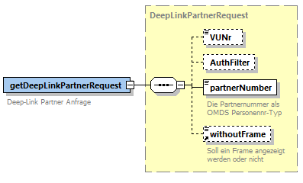
Wobei AuthFilter ein abstrakter Typ ist, für den als Implementierung insbesondere ein Element des Typs AgentFilter_Type in Betracht kommt:
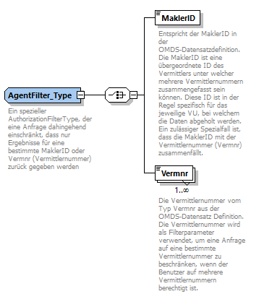

Der Request enthält abgesehen von den Authentifizierungsdaten im Header folgende Filter Informationen:
- VUNr – diese VUNr entspricht der VUNr des OMDS-Datensatzes. Sie wird benötigt für Fälle, wo ein technischer Service mehrere Versicherungsunternehmen unterstützt. In Fällen, wo eine VU einen Service nur für die eigenen Belange anbietet, kann dieses Element entfallen.
- AuthFilter – ein optionales Element, mit dem „Super-User“ die Anfrage auf bestimmte einzelne „Sub-User“ einschränken können. Insbesondere werden hier Elemente des Typs AgentFilterType unterstützt, mit welchem auf eine einzelne MaklerID oder auf eine oder mehrere Vermnrs eingeschränkt werden kann
Es gibt Serviceprovider, welche die MaklerID nicht unterstützen. In diesem Falle ist ein Fehler 40080 zu werfen, sollte eine MaklerID im Request angeliefert werden.
  - MaklerID – ein übergeordneter Begriff, welcher mehrere Vermittlernummern zusammenfassen kann, wobei jedes Versicherungsunternehmen eigene Logiken der Zusammenfassung unterstützen kann. Ein zulässiger Spezialfall ist, dass eine MaklerID einer Vermnr entspricht oder 1:1 zugeordnet ist. Die MaklerID entspricht der MaklerID im OMDS-Datensatz.
Das Element „MaklerID“ hieß in Version 1.0.0 „agentID“
  - Vermnr – die Vermittlernummer beim betreffenden Versicherungsunternehmen, entspricht der Vermnr im OMDS-Datensatz.
- partnerID – die Id des Partners als String
- withoutFrame – boolean ggf. die Anforderung, das Fenster ohne umgebenden Frame zu öffnen, da dieser z.B. von der Maklerverwaltungssoftware gestellt wird.

Response
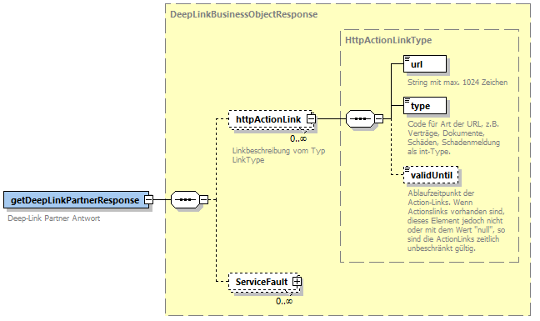

Wobei die Elemente folgende Inhalte haben:
httpActionLink – eine Liste von sog. HttpActionLinks, die dem Benutzer einen Sprung in das jeweilige Portal ermöglichen. Wenn inhaltliche Fehlermeldungen auftreten, ist dieses Element nicht vorhanden.
validUntil – ein Zeitpunkt, bis zu dem die HttpActionsLinks gültig sind. Die HttpActionLinks enthalten in der Regel einen Code, der eine Websession referenziert. So wie die Websession wird dieser Code in der Regel eine begrenzte Gültigkeit aufweisen. Wenn die Gültigkeit unbegrenzt ist, soll „null“ zurückgegeben werden. Wenn inhaltliche Fehlermeldungen auftreten, ist dieses Element nicht vorhanden.
ServiceFault – eine oder mehrere inhaltliche Fehlermeldungen

Zulässige Werte für das Feld „type“ für Deep-Link-Partner sind:

Code | Bedeutung | Verpflichtend
7 | Dokumente
9 | Stammdaten | ja
10 | Bearbeiten
11 | Verträge
12 | Schäden
13 | Angebote

Die verpflichtenden Deep-Link-Typen müssen umgesetzt werden, die anderen Typen können umgesetzt werden.

Folgende inhaltliche Fehler werden im Response-Objekt zurückgegeben:

Fehlertyp | Fehlercode | Meldung | Warum
Fehler | 40030 | Filterwerte nicht zulässig | Die angegebenen Werte „MaklerID“ und „Vermnr“ können nicht zugeordnet werden oder sind untereinander nicht zusammenpassend.
Fehler | 40040 | VUNr nicht unterstützt | Die angegebene VUNr wird von diesem Service nicht unterstützt
Fehler | 40050 | Ein Portal-Benutzer konnte nicht zugeordnet werden, die Anfrage muss näher spezifiziert werden | Für den konkreten Serviceprovider und den konkreten Webservice-Benutzer ist der Login noch nicht hinreichend spezifiziert, so dass weitere Angaben im Request (z.B. eine „MaklerID“ oder eine „Vermnr“) obligatorisch sind.
Fehler | 40060 | ID kann nicht zugeordnet werden | Es gibt unter der angegebenen „partnerID“ keinen Partner oder der Benutzer hat keine Zugriffsrechte für den Partner oder der Filter MaklerID und Vermnr schließt den Partner aus.
Fehler | 40070 | VUNr muss angegeben werden | Es wurde keine VUNr angegeben, der Service benötigt aber eine VUNr, da mehrere Versicherungsunternehmen über diesen Service abgewickelt werden.
Fehler | 40080 | MaklerID nicht unterstützt | Es wurde im Filter-Element eine MaklerID angegeben, der Serviceprovider unterstützt aber keine MaklerIDs, sondern nur Vermnr-Elemente (Vermittlernummer).
Fehler | 40240 | Typ nicht unterstützt | Es wurde ein Typ für den Deep-Link angegeben, der nicht unterstützt wird, sei es, weil dieser Typ optional ist und nicht implementiert wurde oder sei es, weil er für diese Methode überhaupt unzulässig ist (z.B. ein negativer Wert).

Fault
Folgende Fehler werden über das Fault-Element des Webservice geworfen:

Fehlertyp | Fehlercode | Meldung | Warum
Fehler | 40100 | Unauthorized | Keine oder fehlerhafte Authentifizierungs-informationen
Fehler | 40300 | Forbidden | Der Benutzer ist nicht auf den angesprochenen Webservice berechtigt

Dazu wird jeweils ein Element vom Typ ServiceFault geworfen:


